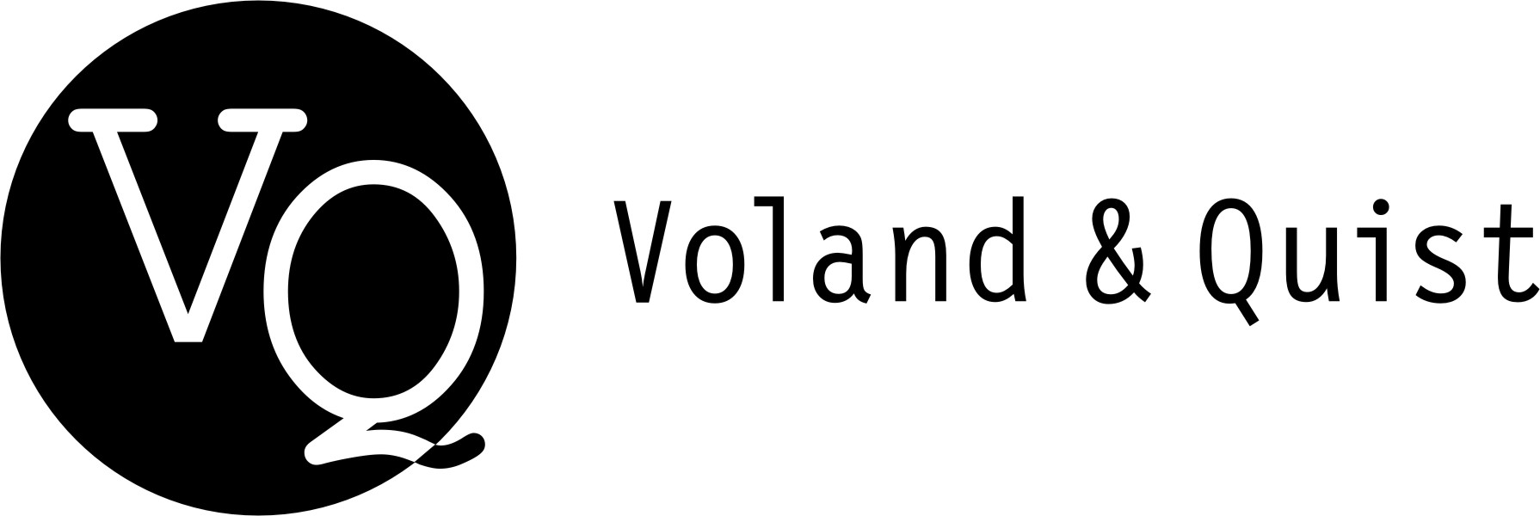 | Verlag Voland & Quist GmbH  Bautzner Str. 22  01099 Dresden  www.voland-quist.de

LESEBÜHNENAUTOR AHNE WIRD 46. STADTSCHREIBER ZU RHEINSBERG

Dresden/Leipzig, 06.06.2017: Der Berliner Lesebühnenautor Ahne wird von Juli bis November 2017 Stadtschreiber zu Rheinsberg. Das Aufenthaltsstipendium wird zweimal jährlich vom Kurt Tucholsky Literaturmuseum vergeben.

Wie das das Kurt Tucholsky Literaturmuseum heute mitteilte, wird Voland & Quist-Autor Ahne Seidel der 46. Stadtschreiber zu Rheinsberg. Eingeladen waren zuvor bereits so renommierte Autoren und Autorinnen wie Wolfgang Hilbig, Katja Lange-Müller, Wiglaf Droste, Volker Braun, Marion Brasch oder Antje Ravic Strubel. Das Aufenthaltsstipendium ist mit monatlich 1000 Euro dotiert, eine Wohnung im Schloss Rheinsberg wird gestellt.

Seit 1995 werden durch das Kurt Tucholsky Literaturmuseum zweimal jährlich Autoren, „die sich dem demokratischen Verständnis Kurt Tucholskys verpflichtet fühlen“ zu einem fünfmonatigen Arbeitsaufenthalt eingeladen.

Ahne wird also vom 1. Juli bis 30. November 2017 Stadtschreiber zu Rheinsberg und wir gratulieren sehr herzlich!

Ahne, 1968 in Berlin-Buch geboren, ist gelernter Offset-Drucker. Die Wende war für ihn ein Glücksfall: Er wurde arbeitslos und Hausbesetzer. Ahne war etliche Jahre bei den Surfpoeten aktiv und liest jeden Sonntag bei der Berliner Reformbühne Heim & Welt. Insgesamt sind vier Bände seiner „Zwiegespräche mit Gott“, drei Bände mit Kurzgeschichten sowie ein Lyrikband bei Voland & Quist erschienen, außerdem einige Anthologien, in denen er vertreten ist. Hier all seine Veröffentlichungen bei Voland & Quist: https://www.voland-quist.de/buecher/?filtername=book_author&filtervalue=95

Im Anhang finden Sie ein honorarfreies Foto des Autors (Nachweis im Dateinamen). Gerne senden wir Ihnen Besprechungsexemplare seiner Bücher zu oder kümmern uns um die Organisation von Interviewterminen. Bitte wenden Sie sich an:
Verlag Voland & Quist
Sebastian Wolter
Erich-Zeigner-Allee 64a
04229 Leipzig
tel +49/(0)341/60 47 98 75
fax +49/(0)341/60 47 98 76
wolter@voland-quist.de

Links
http://verwaltung.rheinsberg.de/de/tucholsky-museum.html
https://de.wikipedia.org/wiki/Rheinsberg#Stadtschreiber_zu_Rheinsberg
https://www.voland-quist.de/autor/?95/+Ahne+
http://www.ahne-international.de/

Über Voland & Quist
Voland & Quist ist ein Independent-Verlag und veröffentlicht junge zeitgenössische Literatur. Mittlerweile sind mehr als 120 Titel erschienen, viele als Buch mit CD oder DVD mit Lesungen der Autoren. Programmschwerpunkte sind Lesebühnenliteratur, Spoken-Word-Lyrik, Kinderbücher, Comedy sowie Romane und Erzählungen junger osteuropäischer Autoren. Verlegt werden z.B. Bücher von Ahne, Nora Gomringer, Kirsten Fuchs, Marc-Uwe Kling, Bas Böttcher, Viktor Martinowitsch, Julius Fischer, Jaroslav Rudis und Lydia Daher. 2007 erhielt der Verlag den Arras Preis, 2010 wurde er mit dem Kurt-Wolff-Förderpreis ausgezeichnet.

